

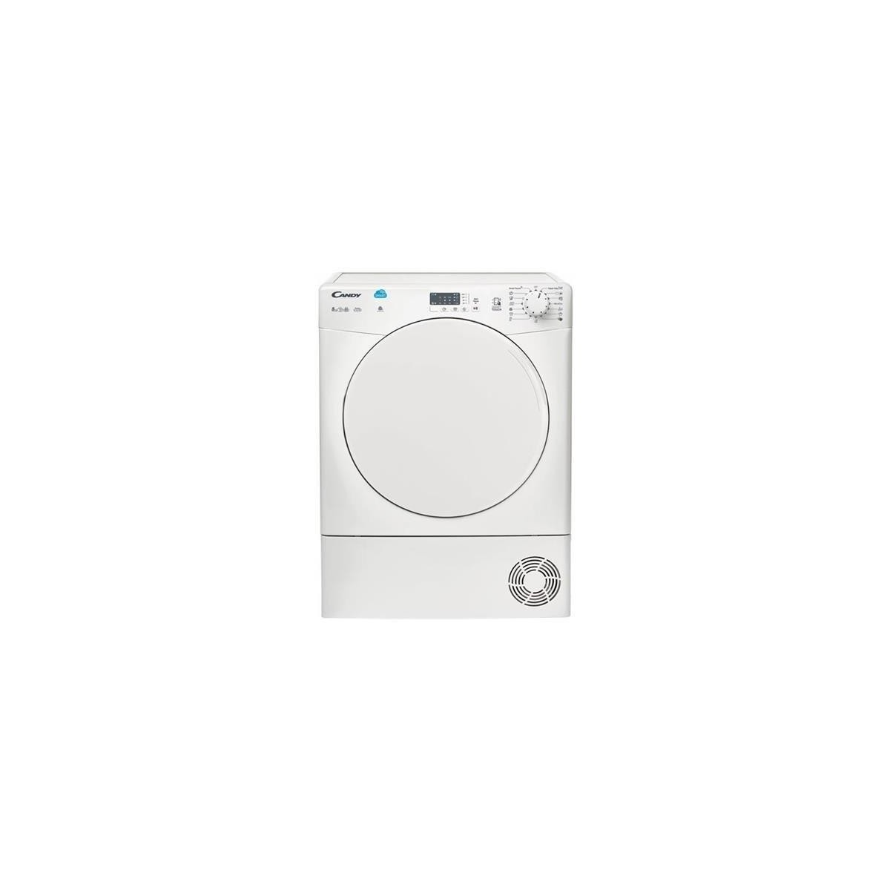

MODELLO: CS C8LF-S

Scheda Tecnica

Gestione energetica

Classe efficienza energetica B

Consumi (modalità spento) 0,4 W

Dimensioni e peso

Larghezza 596 mm

Profondità 600 mm

Consumo energetico 4,7 kWh

Consumo energetico annuo 561 kWh

Tensione di ingresso AC 220 - 240 V

Tipo di display LED

Capacità cestello 8 kg

Emissione acustica 69 dB

Funzione antipiega Sì

CAPIENZA 8KG

Sistema di asciugatura Condensa

Tipo di controllo Pulsanti, Manopola

Display incorporato Sì

Volume cestello 115 L

Quantità programmi di asciugatura 16

Programma asciugatura lana Sì

Programma asciugatura misti Sì

Programma asciugatura sport Sì

Programma asciugatura rapido Sì

Programma asciugatura eco Sì

Programma asciugatura jeans Sì

Programma asciugatura camicette/camicie Sì

Programma asciugatura cotone Sì

Programma asciugatura sintetici Sì